Petek, 3. 4. 2020
Podaljšano bivanje, 3., 4., 5.r.
Pozdravljeni učenci!
Pa je pred nami že vikend. Najlepši dan v tednu - petek! Ker v teh dveh tednih še nismo kuhali, sem vam za danes pripravila dva recepta. Vem, da radi pečete in kuhate, sedaj boste pa vi pripravili sladico za vso družino. Res je, da bo kuhinja po kuhi videti kot bi v njej eksplodirala bomba, ampak nasmehi na obrazu bodo poplačali vaš trud, kajne?

1. Peka palačink

Najbrž ste jih že kdaj pekli, če ne, imate tukaj recept.
Sestavine in priprava:
Recept je na spodnji fotografiji. Uporabite pa lahko tudi vaš najljubši recept. Palačinke lahko namažete z marmelado ali čokoladnim namazom.
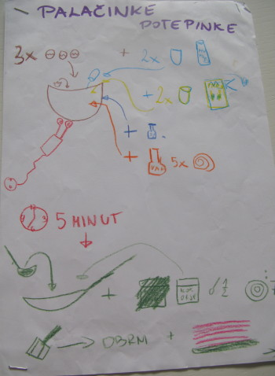

2. Peka maslenih piškotov
To so enostavni dobri piškotki, ki jih lahko pomagate peči. So lahko tudi odlično domače darilo ob rojstnih dnevih ali praznikih.
Sestavine:
- 60 dag moke (bela ali pirina)
- 20 dag sladkorja (lahko tudi manj)
- 30 dag masla
- 1 pecilni prašek
- 3 jajca
- vaniljev sladkor
Dodatne začimbe za okus: vanilija, cimet, pomarančna ali limonina lupinica; raznobarvne mrvice, čokoladne mrvice,…
Priprava:
Iz sestavin zgnetemo testo, ga pokrijemo in damo v hladilnik, kjer naj počiva eno uro. Testo razvaljamo in začnemo z oblikovanjem piškotov (po lastni domišljiji). Piškote zložimo na peki papir in pečemo na 180 stopinjah 10 minut. Ko se ohladijo, jih še okrasimo.
Pri pripravi piškotov lahko sodelujete vsa družina.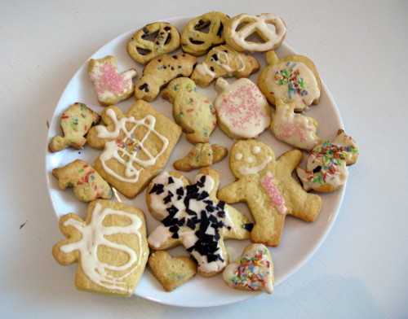
Pa dober tek in lep vikend!

